数据集成标准规范说明书

神舟软件
二〇二一年十一月
目录
1 编写说明 1
2 规范性引用文件 1
3 术语和定义 1
4 业务需求 1
5 总体设计 1
5.1 技术架构 1
5.2 组成结构 1
5.2.1 域内应用服务间集成模式 1
5.2.2 业务访问服务集成模式 1
5.2.3 跨系统应用页面集成模式 2
5.2.4 应用间异步消息集成模式 2
5.2.5 跨网闸应用服务间集成模式 2
5.2.6 成品软件专用API集成模式 3
6 接口列表 3
7 接口详细说明 4
7.1 I-3-702-01-orgProjects接口 4
7.1.1 接口描述 4
7.1.2 接口定义 4
7.1.3 接口参数说明 4
7.1.4 返回参数 4
7.1.5 接口实例 5
7.1.6 接口约束 5
7.2 I-3-702-02-projectAudits接口 5
7.2.1 接口描述 5
7.2.2 接口定义 5
7.2.3 接口参数说明 5
7.2.4 返回参数 5
7.2.5 接口实例 5
7.2.6 接口约束 6
7.3 I-3-702-03-auditHistory接口 6
7.3.1 接口描述 6
7.3.2 接口定义 6
7.3.3 接口参数说明 6
7.3.4 返回参数 6
7.3.5 接口实例 6
7.3.6 接口约束 6
7.4 I-3-702-04-projectUser接口 7
7.4.1 接口描述 7
7.4.2 接口定义 7
7.4.3 接口参数说明 7
7.4.4 返回参数 8
7.4.5 接口实例 8
7.4.6 接口约束 8
7.5 I-3-702-05-projectUserAndJob接口（人力资源系统） 8
7.5.1 接口描述 8
7.5.2 接口定义 9
7.5.3 接口参数说明 9
7.5.4 返回参数 9
7.5.5 接口实例 9
7.5.6 接口约束 10
7.6 I-3-702-06-项目进度接口（指挥系统） 10
7.6.1 接口描述 10
7.6.2 接口定义 10
7.6.3 接口参数说明 10
7.6.4 返回参数 11
7.6.5 接口实例 11
7.6.6 接口约束 11
7.7 I-3-702-07-实施方案落实情况（指挥系统） 11
7.7.1 接口描述 11
7.7.2 接口定义 11
7.7.3 接口参数说明 12
7.7.4 返回参数 12
7.7.5 接口实例 12
7.7.6 接口约束 12
7.8 I-3-702-08-重点事项落实情况（指挥系统） 12
7.8.1 接口描述 12
7.8.2 接口定义 12
7.8.3 接口参数说明 12
7.8.4 返回参数 13
7.8.5 接口实例 13
7.8.6 接口约束 13
7.9 I-3-702-9-项目逾期情况（指挥系统） 13
7.9.1 接口描述 13
7.9.2 接口定义 13
7.9.3 接口参数说明 14
7.9.4 返回参数 14
7.9.5 接口实例 14
7.9.6 接口约束 14
7.10 I-3-702-10-项目列表信息（现场作业系统） 14
7.10.1 接口描述 14
7.10.2 接口定义 14
7.10.3 接口参数说明 15
7.10.4 返回参数 15
7.10.5 接口实例 15
7.10.6 接口约束 15
7.11 I-3-702-11-项目人员角色信息（现场作业系统） 16
7.11.1 接口描述 16
7.11.2 接口定义 16
7.11.3 接口参数说明 16
7.11.4 返回参数 16
7.11.5 接口实例 17
7.11.6 接口约束 17
7.12 I-3-702-12-项目进度接口（现场作业系统） 17
7.12.1 接口描述 17
7.12.2 接口定义 17
7.12.3 接口参数说明 17
7.12.4 返回参数 18
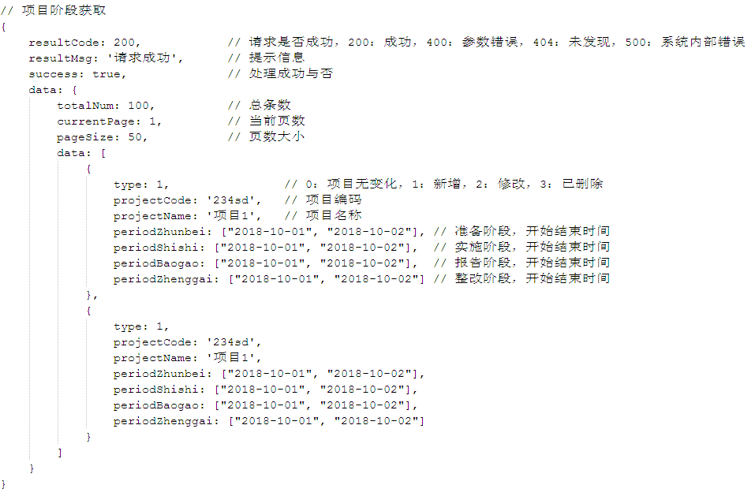接口实例 18
7.12.5 接口约束 18
7.13 I-3-702-13-validAuditReport接口（现场作业系统） 18
7.13.1 接口描述 18
7.13.2 接口定义 18
7.13.3 接口参数说明 19
7.13.4 返回参数 19
7.13.5 接口实例 19
7.13.6 接口约束 19
7.14 I-3-702-14-上传调查了解记录（现场作业系统） 19
7.14.1 接口描述 19
7.14.2 接口定义 19
7.14.3 接口参数说明 20
7.14.4 返回参数 20
7.14.5 接口实例 20
7.14.6 接口约束 20
7.15 I-3-702-15-上传工作底稿（现场作业系统） 20
7.15.1 接口描述 20
7.15.2 接口定义 20
7.15.3 接口参数说明 20
7.15.4 返回参数 21
7.15.5 接口实例 21
7.15.6 接口约束 21
7.16 I-3-702-16-上传报告（组初稿）（现场作业系统） 22
7.16.1 接口描述 22
7.16.2 接口定义 22
7.16.3 接口参数说明 22
7.16.4 返回参数 22
7.16.5 接口实例 22
7.16.6 接口约束 22
7.17 I-3-702-17-通知文件上传（现场作业系统） 23
7.17.1 接口描述 23
7.17.2 接口定义 23
7.17.3 接口参数说明 23
7.17.4 返回参数 23
7.17.5 接口实例 23
7.17.6 接口约束 23
7.18 I-3-702-18-项目角色字典值（现场作业系统） 23
7.18.1 接口描述 23
7.18.2 接口定义 24
7.18.3 接口参数说明 24
7.18.4 返回参数 24
7.18.5 接口实例 24
7.18.6 接口约束 24
7.19 I-3-702-19-noticeUsers（现场作业系统） 24
7.19.1 接口描述 24
7.19.2 接口定义 25
7.19.3 接口参数说明 25
7.19.4 返回参数 25
7.19.5 接口实例 25
7.19.6 接口约束 25
7.20 I-3-702-20-项目人员信息接口（公文系统） 25
7.20.1 接口描述 25
7.20.2 接口定义 25
7.20.3 接口参数说明 25
7.20.4 返回参数 26
7.20.5 接口实例 26
7.20.6 接口约束 26
7.21 I-3-702-21发起公文流转（公文系统） 26
7.21.1 接口描述 26
7.21.2 接口定义 26
7.21.3 接口参数说明 27
7.21.4 返回参数 27
7.21.5 接口实例 27
7.21.6 接口约束 27
7.22 I-3-702-26项目资料树模板（现场作业系统） 27
7.22.1 接口描述 27
7.22.2 接口定义 27
7.22.3 接口参数说明 27
7.22.4 返回参数 28
7.22.5 接口实例 28
7.22.6 接口约束 28
7.23 I-3-702-27获取用户权限下项目所有的资料文档（现场作业系统） 28
7.23.1 接口描述 28
7.23.2 接口定义 28
7.23.3 接口参数说明 28
7.23.4 返回参数 28
7.23.5 接口实例 29
7.23.6 接口约束 29
7.24 I-3-702-28传输用户权限下项目所有的资料文档（现场作业系统） 29
7.24.1 接口描述 29
7.24.2 接口定义 29
7.24.3 接口参数说明 29
7.24.4 返回参数 29
7.24.5 接口实例 29
7.24.6 接口约束 30
附件 1：Demo Source Code 30

编写说明

规范性引用文件
无

术语和定义
无

业务需求

总体设计

技术架构
Spring微服务

组成结构
本项目中各系统间的服务集成的主要模式包括：域内应用服务间集成模式、业务访问服务集成模式、跨系统应用页面集成模式、跨网闸应用服务间集成模式、应用间异步消息集成模式和成品软件专用API集成模式。

域内应用服务间集成模式
域内应用服务间集成模式主要应用于可通过IP地址直接双向连通的同一网络域范围内各应用系统后端服务间的集成成访问要求。技术路线上采用基于华为云提供的PAAS层微服务平台ServiceComb支撑能力，满足服务注册、集中配置、容错限流、服务认证、服务监控等应用间服务集成基础支撑架构要求。微服务开发采用Spring Boot标准兼容模式，降低微服务开发学习门槛，通过修改配置方式无缝接入ServiceComb运行体系。

业务访问服务集成模式
业务访问服务集成模式主要应用于用户请求发起端（包括：应用系统前端Web页面、CS客户端程序和Web服务器端程序等）访问公共应用业务服务所使用的集成模式。针对此类服务集成采用微服务网关方案，请求发起端在发送请求时需要将原发起端获得的认证令牌信息发送给微服务网关，并在微服务网关层实现对业务访问用户的统一身份认证和服务级统一授权访问控制。

跨系统应用页面集成模式
跨系统应用页面集成模式主要应用于跨应用系统间的Web页面共享访问集成，例如：数字化指挥系统直接调用业务管理系统的项目资料查看功能页面。针对此类服务集成采用带令牌身份的请求拦截技术方案，请求发起方在请求的Web地址上拼接令牌参数，并由统一授权系统提供的拦截器进行统一拦截，并进行身份认证，整个过程对被请求端完成透明，以避免被请求端重复开发工作。

应用间异步消息集成模式
应用间异步消息集成模式主要用于应用系统间在同一机关内或跨机关进行服务异步通信集成。技术层面采用在多级机关统一部署东方通tonglink/Q分布式消息中间件，统一应用间异步消息集成要求。例如：1、署本级组织机构变化时可通过此服务向各系统发送通知消息；2、行政办公系统通过此服务完成署级机关向省级机关下发公文信息等。

跨网闸应用服务间集成模式
跨网闸应用服务间集成模式主要应用于跨等保安全域间的服务请求。在技术路线上采用基于网闸文件交换服务，有应用服务将服务请求转换为文件输出到网闸交换目录，并通过网闸交换策略，定时（秒级触发）将文件交换到另一等保安全域的网闸交换目录，并由跨网闸应用服务扫描交换目录中的新增请求文件，解析并处理服务请求，将处理结果上传到网闸交换目录，网闸文件交换服务将结果文件通过网闸交换策略，定时（秒级触发）将结果文件交换到原等保安全域的网闸交换目录，原请求服务扫描交换目录中的新增结果文件，解析并返回服务请求结果。

成品软件专用API集成模式
成品软件专用API集成模式用于同本项目采购的华为eSpace统一融合通信软件、华为云平台软件、神通数据库软件、数据挖掘软件等成品软件间集成，应用软件须根据成品软件提供的API接口规范，实现应用同成品软件间集成。

接口列表
接口标识：I-承建商编号-分系统编号-接口序号
承建商编号：1-神软
分系统编号:取磋商文件系统编号的个位数值拼接磋商文件分系统编号的小数位数两位对齐
接口标识 | 接口名称 | 接口描述 | 外部调用系统 | 输入/输出 | 版本 | 使用说明
I-3-702-01 | orgProjects | 获取项目信息 | 直报系统 | 输入 |  | 服务化接口
I-3-702-02 | projectAudits | 获取对象列表 | 直报系统 | 输入 |  | 服务化接口
I-3-702-03 | auditHistory | 获取对象的维护历史 | 直报系统 | 输入 |  | 服务化接口
I-3-702-04 | projectUser | 项目人员信息，外借外聘人员信息 | 直报系统 | 输出 |  | 服务化接口
I-3-702-05 | projectUserAndJob | 项目名称、人员及角色 | 人力资源系统 | 输出 |  | 服务化接口
I-3-702-06 | conductProjectPeriod | 项目进度 | 指挥系统 | 输出 |  | 服务化接口
I-3-702-07 | conductProjectScheme | 实施方案落实情况 | 指挥系统 | 输出 |  | 服务化接口
I-3-702-08 | conductProjectItem | 重点事项落实情况 | 指挥系统 | 输出 |  | 服务化接口
I-3-702-09 | conductOvertime | 项目逾期情况 | 指挥系统 | 输出 |  | 服务化接口
I-3-702-10 | xianProjectList | 项目列表信息 | 现场作业系统 | 输出 |  | 服务化接口
I-3-702-11 | xianProjectList | 项目人员角色信息表 | 现场作业系统 | 输出 |  | 服务化接口
I-3-702-12 | xianProjectUser | 项目进度 | 现场作业系统 | 输出 |  | 服务化接口
I-3-702-13 | validAuditReport | 判断报告（组初稿），是否可以上传 | 现场作业系统 | 输入 |  | 服务化接口
I-3-702-14 | 无 | 上传调查了解记录 | 现场作业系统 | 输入 |  | 文件接口
I-3-702-15 | 无 | 上传工作底稿 | 现场作业系统 | 输入 |  | 文件接口
I-3-702-16 | 无 | 上传报告（组初稿） | 现场作业系统 | 输入 |  | 文件接口
I-3-702-17 | uploadCompleted | 通知文件上传 | 现场作业系统 | 输入 |  | 服务化接口
I-3-702-18 | xianProjectRoleDict | 项目角色字典 | 现场作业系统 | 输出 |  | 服务化接口
I-3-702-19 | noticeUsers | 下达通知现场作业系统相关人员 | 现场作业系统 | 输出 |  | 服务化接口
I-3-702-20 | 无 | 项目、人员、角色；外借外聘人员信息 | 公文系统 | 输出 |  | 文件接口
I-3-702-21 | startFlow | 发起公文流转 | 公文系统 | 输出 |  | 服务化接口
I-3-702-22 | xianDocTree | 项目资料树模板 | 现场作业系统 | 输出 |  | 服务化接口
I-3-702-23 | xianUserDoc | 获取用户权限下所有的资料文档 | 现场作业系统 | 输出 |  | 服务化接口
I-3-702-24 | 无 | 获取用户权限下所有的资料文档 | 现场作业系统 | 输出 |  | 文件接口

接口详细说明

I-3-702-01-orgProjects接口

接口描述
根据组织ID从直报系统获取相关的项目列表信息。此接口相关内容需要直报系统提供，管理系统需要项目的全量信息。

接口定义
public List<Project> orgProjects（String appCode, String orgId）

接口参数说明
参数名称 | 参数含义 | 内容举例
appCode | 接口调用应用程序（系统）代码，用于标识调用的应用
orgId | 组织ID | 001

返回参数
参数名称 | 参数含义 | 内容举例
projectCode | 项目编号 | 001
projectName | 项目名称 | 702项目

接口实例
无

接口约束
- 暂时设计为服务化接口获取列表，后面会做同步程序把项目信息加载到本地，每天做同步。
- 项目相关的字段信息由直报系统提供。

I-3-702-02-projectAudits接口

接口描述
根据项目编号从直报系统获取项目对应的对象列表。此接口相关内容需要直报系统提供。

接口定义
public List<ProjectAudit> projectAudits（String appCode, String projectCode）

接口参数说明
参数名称 | 参数含义 | 内容举例
appCode | 接口调用应用程序（系统）代码，用于标识调用的应用
projectCode | 组织编号 | 001

返回参数
参数名称 | 参数含义 | 内容举例
auditCode | 对象编号 | 001
auditName | 对象名称名称

接口实例
无

接口约束
- 接口设计为服务化接口，使用时进行调用展示。
- 项目相关的字段信息由直报系统提供。

I-3-702-03-auditHistory接口

接口描述
根据对象编号，从直报系统获取对象的维护历史信息，此接口由直报系统提供。

接口定义
public List<AuditHistory> auditHistory（String appCode, String auditCode）

接口参数说明
参数名称 | 参数含义 | 内容举例
appCode | 接口调用应用程序（系统）代码，用于标识调用的应用
auditCode | 对象编码 | 001

返回参数
参数名称 | 参数含义 | 内容举例
auditCode | 对象编号 | 001
auditName | 对象名称名称
editTxt | 修改内容
dataDate | 修改时间

接口实例
无

接口约束
- 接口设计为服务化接口，使用时进行调用展示。
- 项目相关的字段信息由直报系统提供。

I-3-702-04-projectUser接口

接口描述
输出项目的人员，角色以及外借外聘人员信息给直报系统。

接口定义
public HttpResult projectUser（String userCode, String token, String projectCode）

接口参数说明
参数名称 | 参数含义 | 内容举例
userCode | 用户编码
token | 接口服务验证信息
projectCode | 项目编码

返回参数
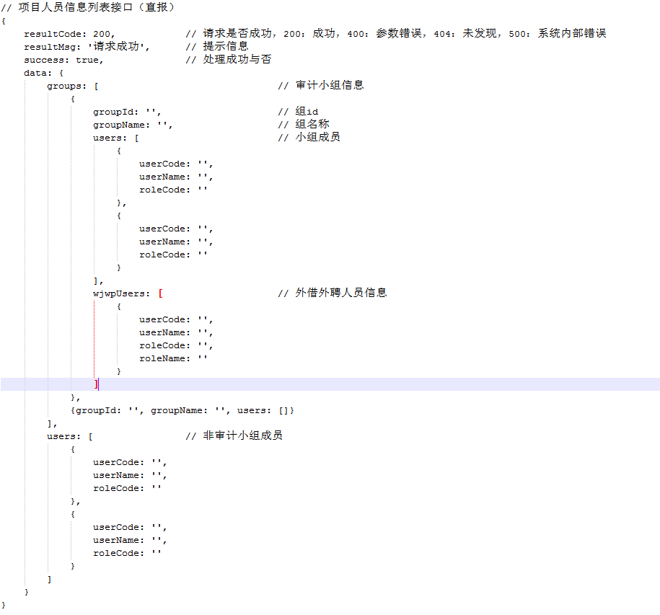

接口实例
无

接口约束
无

I-3-702-05-projectUserAndJob接口（人力资源系统）

接口描述
输出项目名称、人员及角色。

接口定义
public HttpResult projectUserAndJob（String appCode, String projectCode）

接口参数说明
无

返回参数
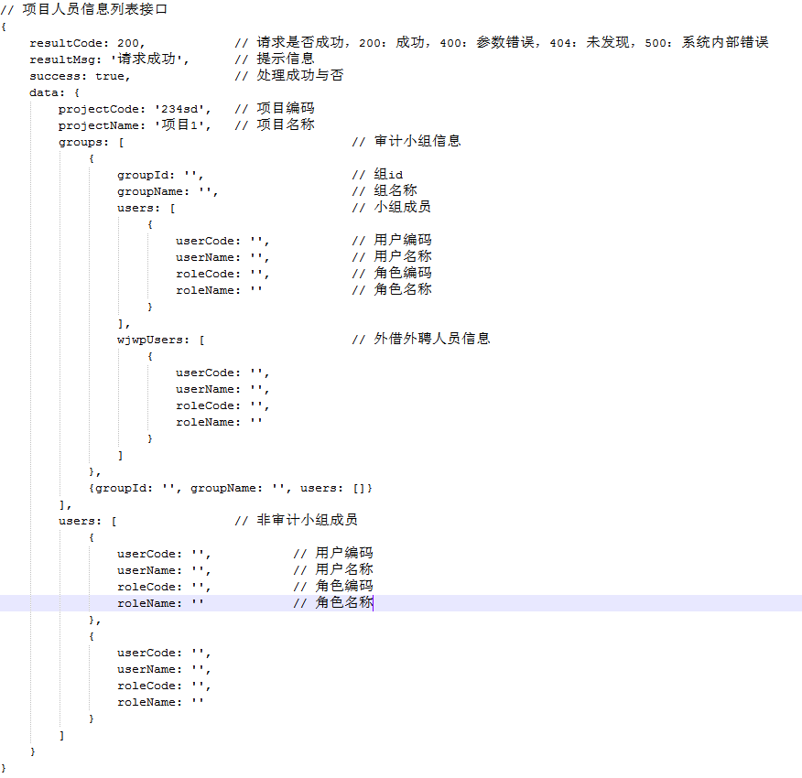

接口实例
无

接口约束
1. 采用服务化接口方式提供数据。

I-3-702-06-项目进度接口（指挥系统）

接口描述
输出项目编号、项目各阶段起始时间给指挥系统。

接口定义
public HttpResult conductProjectPeriod（String userCode, String token, String projectCode）

接口参数说明
参数名称 | 参数含义 | 内容举例
userCode | 用户编码
token | 接口服务验证信息
projectCode | 项目编码

返回参数

接口实例
无

接口约束
- 四个阶段时间必须为连续，不能交叉，保证项目一定会处于某个阶段。

I-3-702-07-实施方案落实情况（指挥系统）

接口描述
输出项目编号、未落实数、落实中数、已完成数给指挥系统。

接口定义
public HttpResult conductProjectScheme（String userCode, String token）

接口参数说明
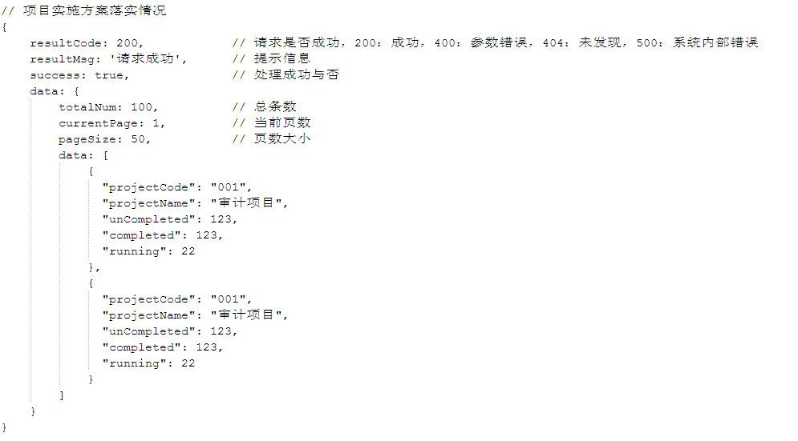

返回参数
无

接口实例
无

接口约束
- 一页最多只能100条，多于100条按100条计算

I-3-702-08-重点事项落实情况（指挥系统）

接口描述
输出重点事项的未反馈数、已反馈数给指挥系统。

接口定义
public HttpResult conductProjectItem（String userCode, String token）

接口参数说明
参数名称 | 参数含义 | 内容举例
userCode | 用户编码
token | 接口服务验证信息

返回参数
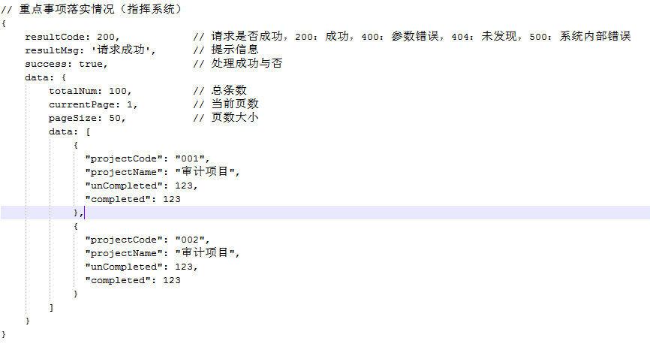

接口实例
无

接口约束
- 一页最多只能100条，多于100条按100条计算

I-3-702-9-项目逾期情况（指挥系统）

接口描述
输出项目文档逾期未提交数，实施方案逾期未落实数，重点事项逾期未反馈数给指挥系统。

接口定义
public HttpResult conductOvertime（String userCode, String token, String projectCode）

接口参数说明
参数名称 | 参数含义 | 内容举例
userCode | 用户编码
token | 接口服务验证信息
projectCode | 项目编号

返回参数
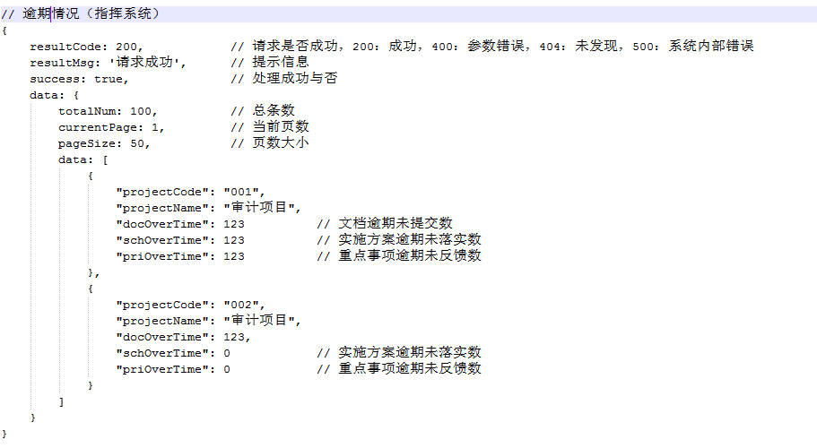

接口实例
无

接口约束
- 一页最多只能100条，多于100条按100条计算

I-3-702-10-项目列表信息（现场作业系统）

接口描述
输出项目管理系统中所有项目的相关信息给现场作业系统。

接口定义
public HttpResult xianProjectList（String userCode, String token, String orgId）

接口参数说明
参数名称 | 参数含义 | 内容举例
userCode | 用户编码
token | 接口服务验证信息
orgId | 组织id | null：获取所有项目  不为空时：获取机构下所有项目

返回参数
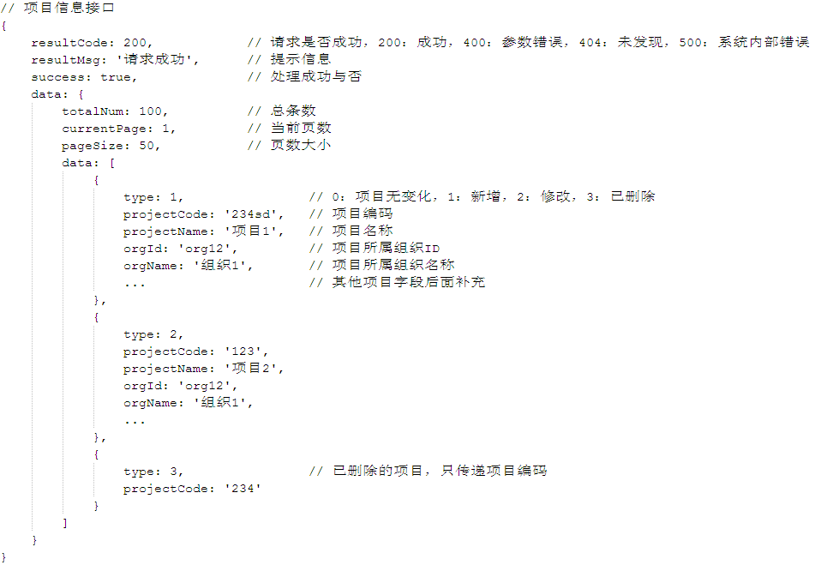

接口实例
无

接口约束
- 一页最多只能100条，多于100条按100条计算

I-3-702-11-项目人员角色信息（现场作业系统）

接口描述
根据项目编号获取项目相关的人员，角色信息给现场作业系统。

接口定义
public HttpResult xianProjectUser（String userCode, String token, String projectCode）

接口参数说明
参数名称 | 参数含义 | 内容举例
userCode | 用户编码
token | 接口服务验证信息
projectCode | 项目编码

返回参数
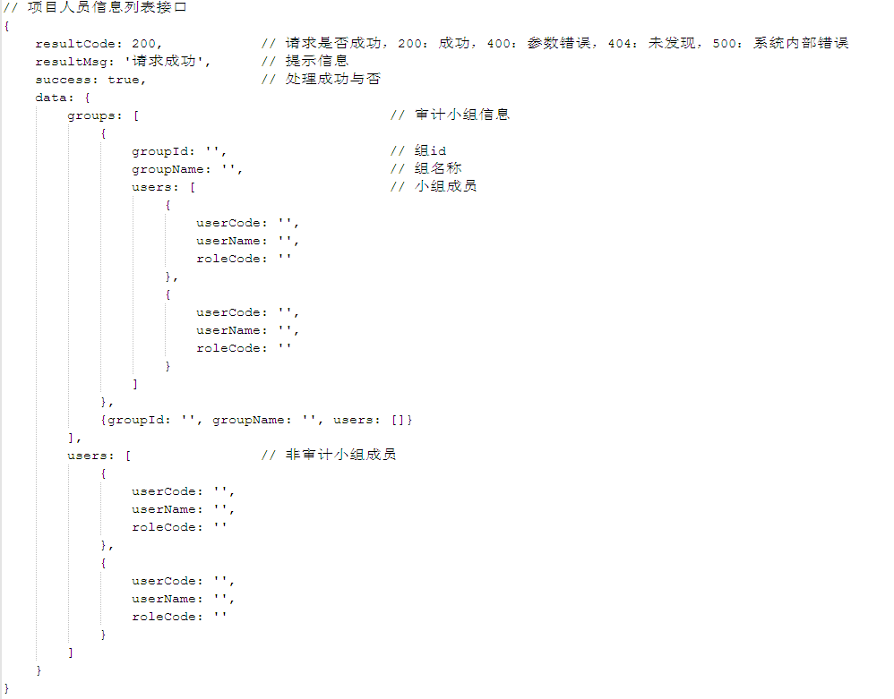

接口实例
无

接口约束
无

I-3-702-12-项目进度接口（现场作业系统）

接口描述
输出项目编号、项目的各个阶段时间给现场作业系统。

接口定义
public HttpResult xianProjectPeriod（String userCode, String token, String projectCode）

接口参数说明
参数名称 | 参数含义 | 内容举例
userCode | 用户编码
token | 接口服务验证信息
projectCode | 项目编码

返回参数

接口实例
无

接口约束
无

I-3-702-13-validAuditReport接口（现场作业系统）

接口描述
现场作业系统上传报告时，需判断是否有会议纪要，如没有，需反传提醒，并阻止报告的提交。

接口定义
public HttpResult validAuditReport（String userCode, String token, String projectCode）

接口参数说明
参数名称 | 参数含义 | 内容举例
userCode | 用户编码 | 001
token | 接口服务验证信息
projectCode | 项目编码

返回参数
参数名称 | 参数含义 | 内容举例
resultCode | 错误码 | 200成功
resultMsg | 结果提示
success | 是否成功
permit | true/false | 是否允许上传
projectCode | 项目编号 | 001

接口实例
无

接口约束
- 此接口为服务化接口，可以实时调用。

I-3-702-14-上传调查了解记录（现场作业系统）

接口描述
现场作业系统上传调查了解记录。接口内容由现场作业系统确定。

接口定义
- 采用服务化接口还是文件接口待确定，需要测试微服务方式是否可以传递文件。
- 如果要采用文件接口的方式，则需要在文件中包含数据描述信息。
- 需要的基本信息如下：
参数名称 | 参数含义 | 内容举例
userCode | 用户编码 | 001
projectCode | 项目编码
docCode | 文档编码
wenshuType | 资料文书类别 | 1：调查了解记录
docType | 文档类型 | xls, doc
writer | 拟稿人
file | 文档实体 | 可以压缩多个文件

接口参数说明

返回参数
无

接口实例
无

接口约束
1. 采用服务化接口还是文件接口待确定，需要测试微服务方式是否可以传递文件。

I-3-702-15-上传工作底稿（现场作业系统）

接口描述
现场作业系统上传工作底稿,包含取证单（含证据）信息。接口内容由现场作业系统确定。

接口定义
- 文档传输方式待定（服务化接口或者文件接口方式）。

接口参数说明
上传文件的描述信息，需要参数如下：
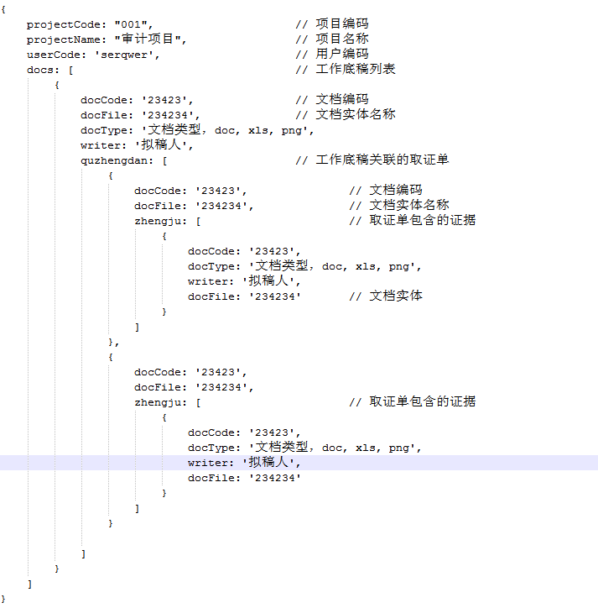

返回参数
无

接口实例
无

接口约束
- 工作底稿上传时，需要同时上传取证单相关信息。
- 需要提供一个描述文件，底稿和取证单关系，取证单和证据关系

I-3-702-16-上传报告（组初稿）（现场作业系统）

接口描述
现场作业系统上传组初稿。接口内容由现场作业系统确定。

接口定义
- 采用服务化接口还是文件接口待确定，需要测试微服务方式是否可以传递文件。
- 如果要采用文件接口的方式，则需要在文件中包含数据描述信息。
- 需要的基本信息如下：
参数名称 | 参数含义 | 内容举例
userCode | 用户编码 | 001
projectCode | 项目编码
docCode | 文档编码
wenshuType | 4 | 4：报告（组初稿）
docType | 文档类型 | xls, doc
writer | 拟稿人
file | 文档实体 | 文件

接口参数说明
无

返回参数
无

接口实例
无

接口约束
文件上传完毕后，调用I-3-702-16-通知文件上传（现场作业系统）uploadCompleted接口。

I-3-702-17-通知文件上传（现场作业系统）

接口描述
由现场作业系统上传文件后，请调用此接口通知系统已经上传完成，可以进行解析

接口定义
public HttpResult xianUploadCompleted（String userCode, String token, String projectCode, String fileName, String wenshuType）

接口参数说明
参数名称 | 参数含义 | 内容举例
userCode | 用户编码 | 001
token | 接口服务验证
projectCode | 项目编码
fileName | 上传文件的名称
wenshuType | 文书类型 | 1：调查了解记录，2：工作底稿，3：取证单（含证据），4：报告

返回参数
参数名称 | 参数含义 | 内容举例
resultCode | 错误码 | 200请求成功
resultMsg | 结果提示
success | true | 处理成功

接口实例
无

接口约束
此接口为服务化接口，接口可以实时调用。

I-3-702-18-项目角色字典值（现场作业系统）

接口描述
返回项目角色字典值给现场作业系统。

接口定义
public HttpResult xianProjectRoleDict（String userCode, String token）

接口参数说明
无

返回参数
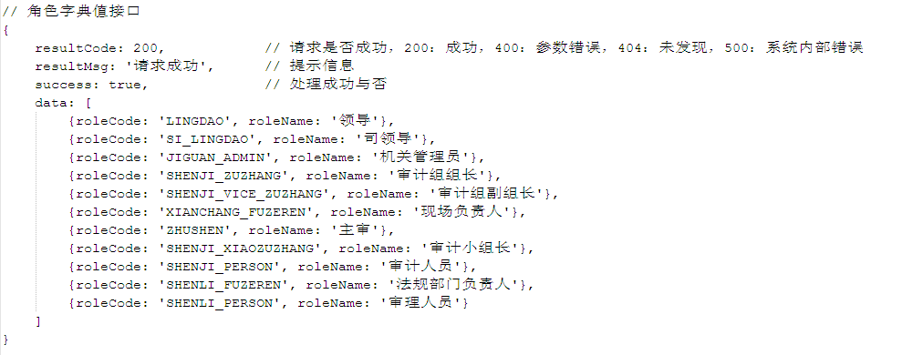

接口实例
无

接口约束
此接口为服务化接口，接口可以实时调用。

I-3-702-19-noticeUsers（现场作业系统）

接口描述
管理系统下达通知时，需要通知现场作业系统，接口由现场作业系统提供。
注意：
- 传输到哪里（现场作业系统或门户系统），经沟通，这个由现场作业系统进行确认。
- 如果需要缓存的话，我们会做相关处理。

接口定义
待定

接口参数说明
通知参数如下：
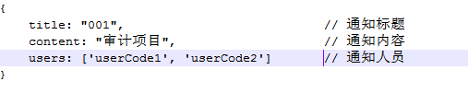

返回参数
无

接口实例
无

接口约束
此接口为服务化接口，接口可以实时调用。

I-3-702-20-项目人员信息接口（公文系统）

接口描述
输出项目名称、人员及角色, 外借外聘人员信息给公文系统。

接口定义
待定

接口参数说明
参数名称 | 参数含义 | 内容举例
appCode | 接口调用应用程序（系统）代码，用于标识调用的应用
projectCode | 项目编号 | 001
projectName | 项目名称
users | [{  userCode: ‘用户编码’,  roleCode: ‘角色编码’,  groupCode: ‘组编码’  }] | 注意：groupCode值为’0’时，不属于任何组
wjwpUsers | [{  groupCode: ‘所属组编码’,  userCode: ‘用户编码’,  userName: ‘用户姓名’,  ...  }] | 外借外聘人员列表
groups | [  {"groupCode": "XXX", "groupName": "组织名称"},  {"groupCode": "XXX", "groupName": "组织名称"}  ]

返回参数
无

接口实例
无

接口约束
- 定义为文件接口。
- 频度暂定为一天一次。

I-3-702-21发起公文流转（公文系统）

接口描述
由管理系统发起公文流转，发送消息到公文系统。

接口定义
public HttpResult startFlow（String appCode, String userCode, String pwd, String projectCode）

接口参数说明
参数名称 | 参数含义 | 内容举例
appCode | 接口调用应用程序（系统）代码，用于标识调用的应用
userCode | 用户编码 | 001
pwd | 用户密码
projectCode | 项目编码

返回参数
参数名称 | 参数含义 | 内容举例
code | 错误码 | 0
msg | 结果提示 | 处理成功

接口实例
无

接口约束
- 采取服务化接口方式。

I-3-702-26项目资料树模板（现场作业系统）

接口描述
获取项目的资料树模板给现场作业系统。

接口定义
public HttpResult xianDocTree（String userCode, String token, String projectCode）

接口参数说明
参数名称 | 参数含义 | 内容举例
userCode | 用户编码 | 001
token | 接口服务验证信息
projectCode | 项目编码

返回参数
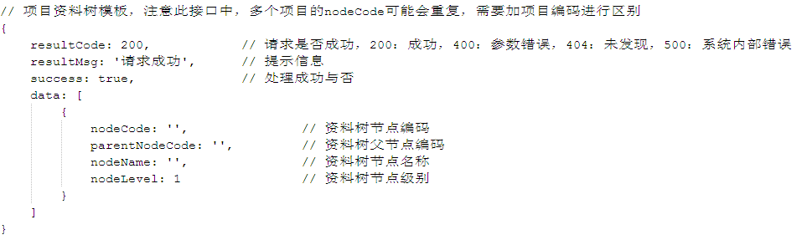

接口实例
无

接口约束
无

I-3-702-27获取用户权限下项目所有的资料文档（现场作业系统）

接口描述
获取某个项目下，用户具有权限的所有文件，此接口只是通知管理系统，需要进行文件的传输工作。

接口定义
public HttpResult xianUserDoc（String userCode, String token, String projectCode）

接口参数说明
参数名称 | 参数含义 | 内容举例
userCode | 用户编码 | 001
token | 接口服务验证信息
projectCode | 项目编码

返回参数
参数名称 | 参数含义 | 内容举例
resultCode | 错误码 | 200请求成功
resultMsg | 结果提示
success | true | 处理成功

接口实例
无

接口约束
无

I-3-702-28传输用户权限下项目所有的资料文档（现场作业系统）

接口描述
传输用户在某个项目下所具有权限的所有文件给现场作业系统，此为文件接口。

接口定义
无

接口参数说明
文件描述信息如下：
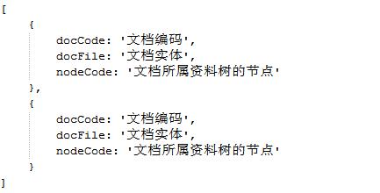

返回参数
无

接口实例
无

接口约束
无

附件 1：Demo Source Code

